МИНИСТЕРСТВО ОБРАЗОВАНИЯ И НАУКИ РОССИЙСКОЙ ФЕДЕРАЦИИ

Федеральное государственное бюджетное образовательное учреждение  
высшего образования

«Кузбасский государственный технический университет  
имени Т.Ф. Горбачева»

Кафедра «Информационных и автоматизированных  
производственных систем»

Пояснительная записка к

КУРСОВОМУ ПРОЕКТУ

по дисциплине «Методы и средства проектирования  
информационных систем и технологий»

Тема:

«Информационная система автоматизации обратной связи с пользователем для сайта комитета социальной защиты населения г. Прокопьевска»

Выполнил: студент гр. ИТб-171.2  
Сидоренко А.К.

Проверил: доцент каф. ИиАПС  
Ванеев О.Н.

Прокопьевск 2021

Оглавление

1. Разработка технического задания 3

1.1. Исходная постановка задачи проектирования 3

1.2. Анализ условий предприятия 3

1.3. Формирование требований к системе 12

2. Разработка рабочего проекта 19

2.1. Определение классов анализа 19

2.2. Определение методов объектов 21

2.3. Выбор технологий реализации 25

2.4. Проектирование хранилища данных 26

3. Реализация проекта 30

4. Развёртывание информационной системы 34

5. Список литературы 35

Приложение А. Техническое задание 36

# 1. Разработка технического задания

## 1.1. Исходная постановка задачи проектирования

В курсовом проекте необходимо разработать информационную систему автоматизации процессов «Возможность отправить сообщение в поддержку», «Генерация ответа поддержки», «Формирование отчетов» для комитета социальной защиты населения г. Прокопьевск.

## 1.2. Анализ условий предприятия

С момента своего образования Комитет социальной защиты населения администрации города Прокопьевска выполняет обеспечение реализации муниципальных и иных программ в сфере социальной защиты населения; обеспечивает рост объема, перечня и качества социальных услуг, оказываемых населению района; содействует повышению уровня жизни граждан района и снижению социальной напряженности на территории района.

Отдел взаимодействует с общественными организациями инвалидов

Ведёт учёт граждан, нуждающихся в направлении стационарные учреждения социальной защиты на временное или постоянное место пребывания, оказывает им содействие в оформлении необходимых документов.

Координирует и контролирует деятельность муниципального центра социального обслуживания по выполнению положений ФЗ «О социальном обслуживании граждан пожилого возраста и инвалидов».

Содействует созданию и развитию частных и иных служб социального обслуживания граждан пожилого возраста и инвалидов, семьи, женщин, детей.

### 1.2.1. Модель «Цели бизнес-процессов»

Основными целями деятельности филиала являются своевременное оказание финансовой поддержки и своевременное оказание социальной поддержки.

Выполнение основных целей обеспечивается, в первую очередь, выполнением составляющими подцелями, представленными на рис. 1.

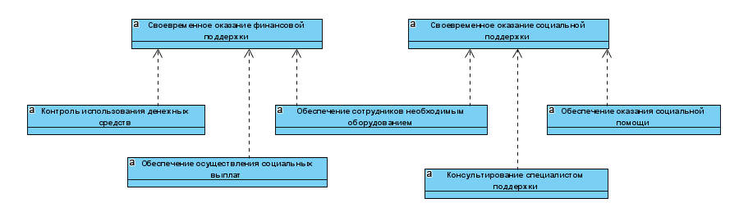

Рис. 1. Цели бизнес-процессов

### 1.2.2. Организационная структура

Структурно Центр состоит из девяти подразделений:

Административный отдел – осуществляет общее руководство филиалом, отвечает за стратегическое планирование работ

Отдел бухгалтерского учета и отчетности

Отдел семьи и назначения детских пособий

Отдел субсидий

Отдел информационно-технического обеспечения

Отдел опеки и попечительства

Отдел выплат, учета и контроля за предоставлением льгот

Отдел реализации муниципальных программ

Отдел льгот и социальных гарантий

Организационная структура филиала представлена на рис. 2 в виде состава подразделений и на рис. 3 в виде состава сотрудников.

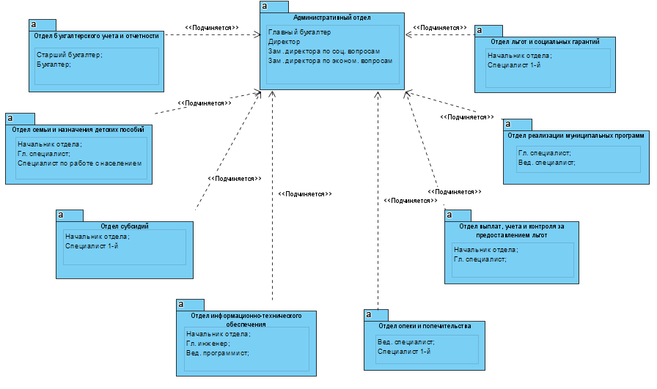

Рис. 2. Состав подразделений

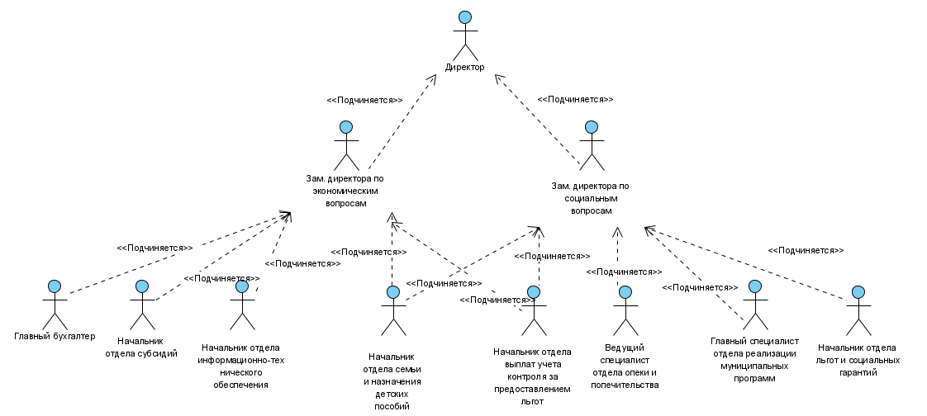

Рис. 3. Состав сотрудников

### 1.2.3. Состав бизнес-процессов

Все бизнес-процессы предприятия можно разделить на три группы: бизнес-процессы управления, основные бизнес-процессы и вспомогательные бизнес-процессы (рис. 4).

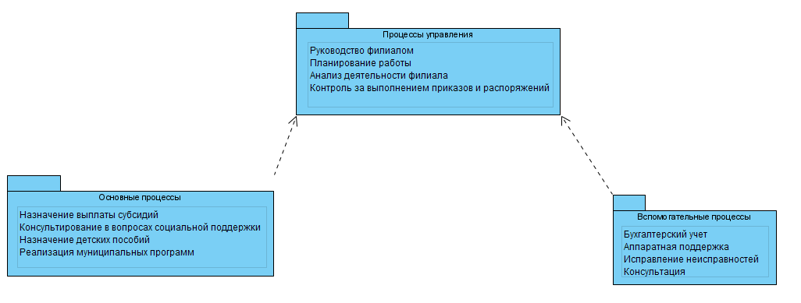

Рис. 4. Состав бизнес-процессов

Бизнес-процессы управления обеспечивают координацию основных и вспомогательных бизнес-процессов предприятия. Их выполнение осуществляет административный отдел. Бизнес-процессы управления включают в себя:

Руководство филиалом (Управление филиалом и его отделами).

Анализ деятельности филиала. Тенденции глобального развития и его прогноз.

Планирование работы.

Контроль за выполнением приказов, распоряжений и т. д.

Диаграмма декомпозиции бизнес-процессов управления представлена на рис. 5.

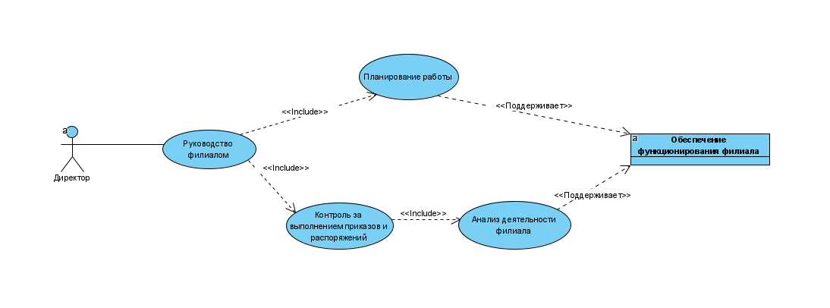

Рис. 5. Декомпозиция бизнес-процессов управления

К основным бизнес-процессам относятся все работы, связанные непосредственно с социальной поддержкой: назначение выплат субсидий, назначение детских пособий, консультирование в вопросах социальной поддержки, реализация муниципальных программ. Выполнением основных бизнес-процессов занимаются отдел субсидий, отдел семьи и назначения детских пособий, отдел опеки и попечительства, отдел выплат учета и контроля за предоставлением льгот, отдел реализации муниципальных программ. Диаграмма декомпозиции основных бизнес-процессов представлена на рис. 6.

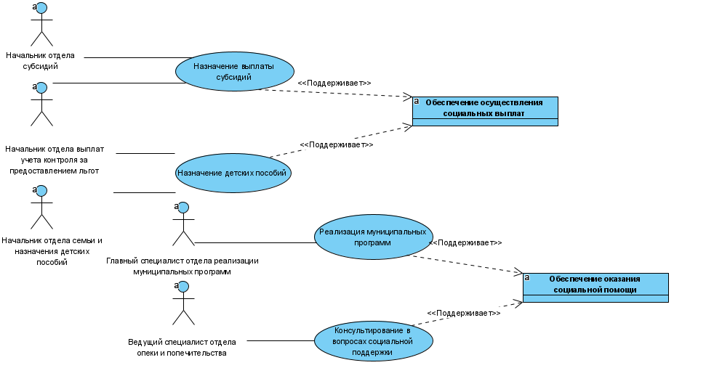

Рис. 6. Декомпозиция основных бизнес-процессов

К вспомогательным процессам относятся обработка финансовых операций, работы по консультированию пользователей и обеспечению сотрудников необходимым оборудованием. Диаграмма декомпозиции вспомогательных бизнес-процессов показана на рис. 7.

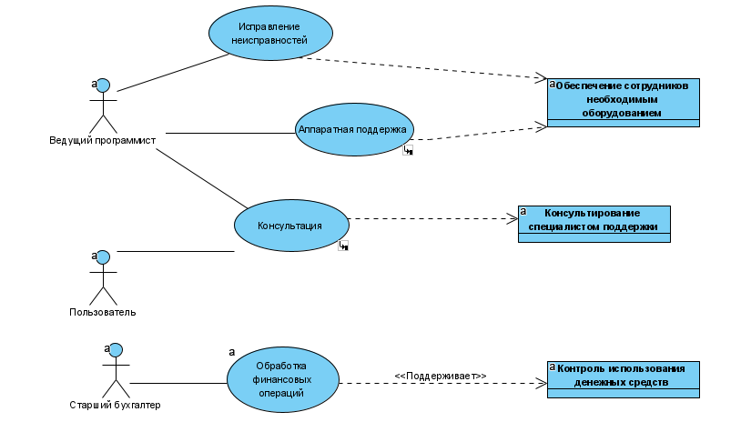

Рис. 7. Декомпозиция вспомогательных бизнес-процессов

### 1.2.4. Содержание бизнес-процессов

Для описания содержания бизнес-процессов были построены диаграммы деятельности, представленные на рис. 8-10.

Процесс «Консультация» включает в себя обращение пользователя в поддержку, выбор связи со специалистом, возможность отправить сообщение пользователем и ответить на него специалистом, закрыть обращение специалистом.

Процесс «Аппаратная поддержка» включает в себя управление диалогами, возможность настройки бота, возможность формирования данных о сбоях и данных выбранных диалогов бота и пользователя.

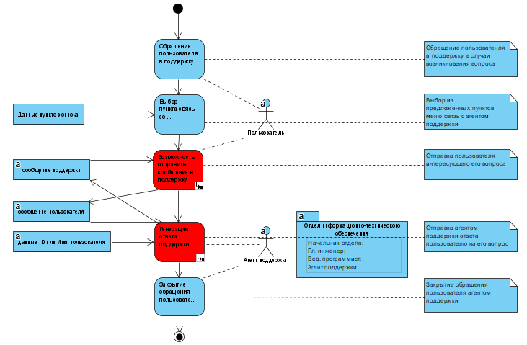

Рис. 8. Декомпозиция процесса «Консультация»

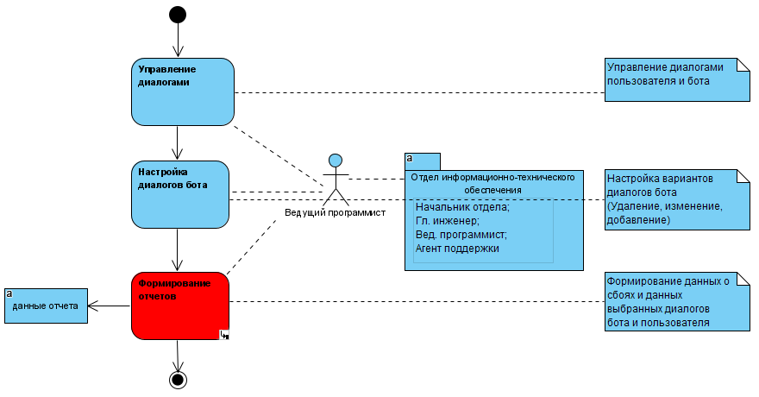

Рис. 9. Декомпозиция процесса «Аппаратная поддержка»

### 1.2.5. Определение классов бизнес-объектов

В результате проведения декомпозиции процессов были выявлены классы бизнес-объектов предметной области (рис. 11).

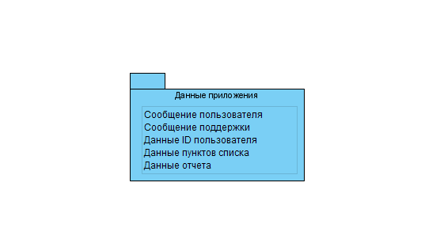

Рис. 11. Выявленные классы бизнес-объектов

Организационные классы бизнес-объектов с указанием атрибутов представлены на рис. 12, медицинские с указанием атрибутов – на рис. 13.

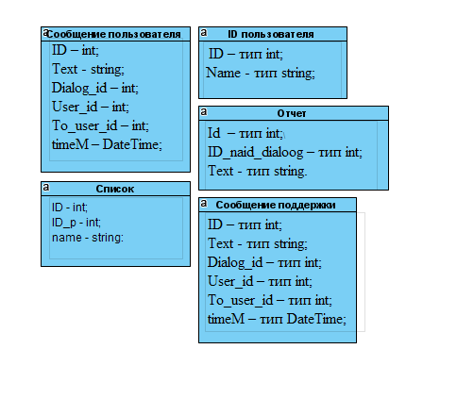

Рис. 12. Организационные классы бизнес-объектов

### 1.2.6. Автоматизируемые бизнес-решения

В результате анализа проведенной декомпозиции были выявлены следующие автоматизируемые бизнес-решения (рис. 14):

Для процесса «Консультация».

Для процесса «Формирование отчетов».

Для процесса «Аппаратная поддержка».

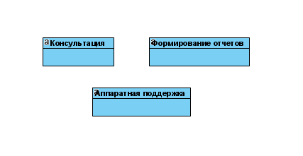

Рис. 14. Автоматизируемые бизнес-решения

## 1.3. Формирование требований к системе

### 1.3.1. Определение состава функциональных требований

Каждому ранее выявленному автоматизируемому элементу поставим в соответствие одно функциональное требование. Кроме этого, добавим одно новое требование – «Обеспечение возможности формирования отчета».

Все функциональные требования разобьем на четыре функциональные подсистемы согласно диаграмме, приведенной на рис. 15.

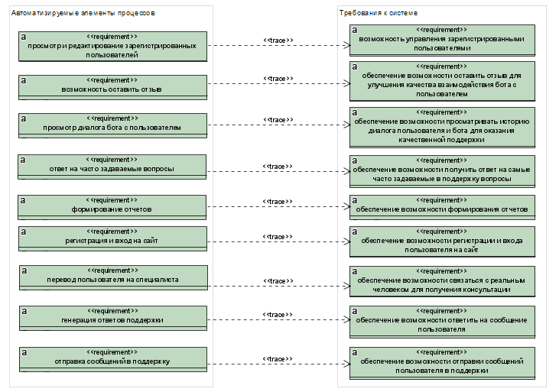

Требования к системе, разбитые на подсистемы:

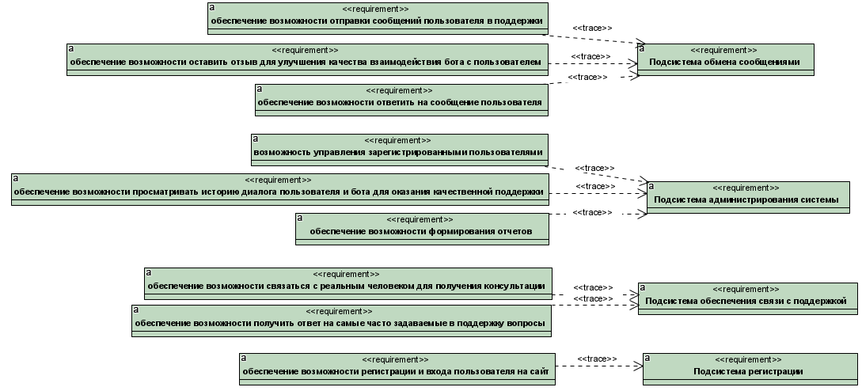

Рис. 15. Функциональные требования к системе

### 1.3.2. Определение состава сценариев, реализующих требования

Для определения состава сценариев, реализующих требования, были построены диаграммы вариантов использования для каждой из функциональных подсистем (рис. 16, 17, 18).

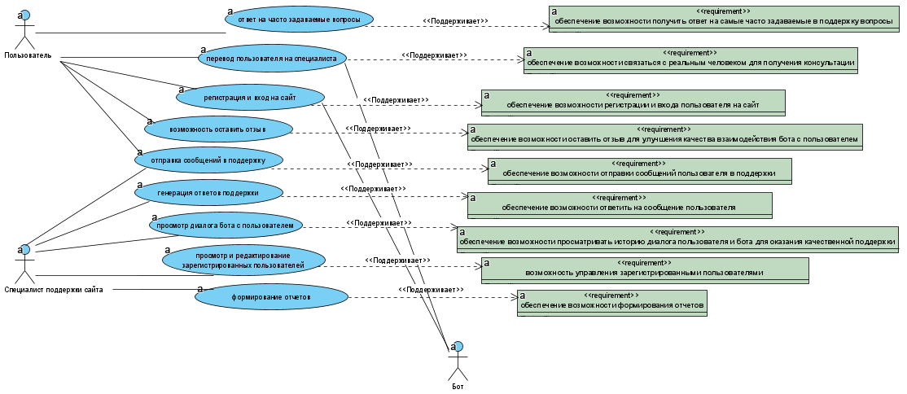

Рис. 16. Диаграмма вариантов использования для системы

### 1.3.3. Разработка содержания сценариев

При разработке содержания сценариев были построены диаграммы деятельности, с помощью которых был определен набор используемых объектов-сущностей и граничных объектов.

Состав объектов процесса «Генерация ответа поддержки» (соответствующая диаграмма последовательности представлена на рис. 19):

Граничные объекты:

* форма обратной связи поддержки – форма взаимодействия с системой, с помощью которой происходит ответ пользователю на вопрос.

Объекты сущности (хранимые):

* данные ID или Имя пользователя – данные по которым происходит идентификация пользователя в системе;
* сообщение пользователя – данные сообщения пользователя;
* сообщение поддержки – данные сообщения поддержки.

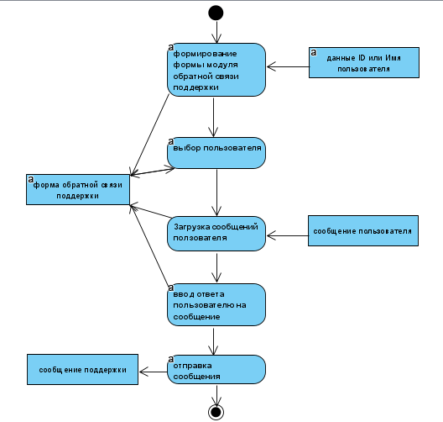

Рис. 19. Диаграмма последовательности для процесса «Генерация ответа поддержки»

Состав объектов процесса «Формирование отчетов» (соответствующая диаграмма последовательности приведена на рис. 20):

Граничные объекты:

* форма управления обратной связью - форма взаимодействия с системой, с помощью которой происходит управление системой обратной связи;

Объекты сущности (хранимые):

* найденные диалоги – список уже сформированных данных диалогов;
* данные параметров поиска – данные по которым осуществляется поиск диалогов;
* данные диалогов – данные диалогов, которые может получить система;
* данные отчета – данные уже сформированного отчета.

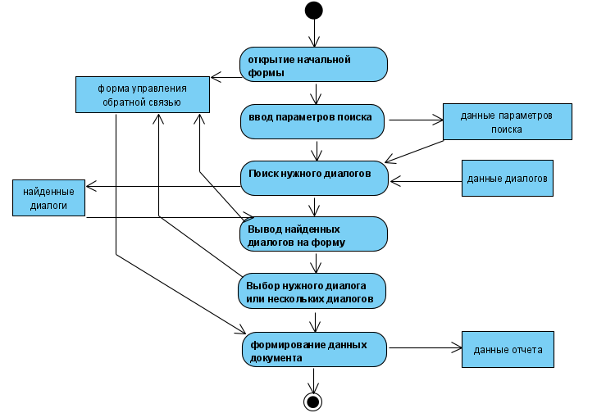

Рис. 20. Диаграмма последовательности для процесса «Возможность отправить сообщение в поддержку»

Состав объектов процесса «Возможность отправить сообщение в поддержку» (соответствующая диаграмма последовательности изображена на рис. 21):

Граничные объекты:

* форма обратной связи пользователя - форма взаимодействия с системой, с помощью которой происходит подача обращения в поддержку.

Объекты сущности (хранимые):

* сообщение пользователя – данные сообщения пользователя;
* сообщение поддержки – данные сообщения поддержки.

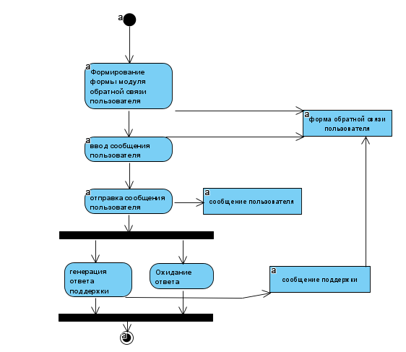

Рис. 21. Диаграмма последовательности для процесса «Возможность отправить сообщение в поддержку»

### 1.3.4. Определение требований к пользовательскому интерфейсу

Пользовательский интерфейс должен разрабатываться с использованием стандартных элементов: кнопок Button, текстовых полей TextBox, выпадающих списков ComboBox, таблиц DataGridView, переключателей RadioButton и CheckBox, списков ListBox. Для каждого бизнес-требования целесообразно создать отдельную экранную форму.

Предварительный состав экранных форм, а также располагаемых на них элементов, приведен на рис. 22.

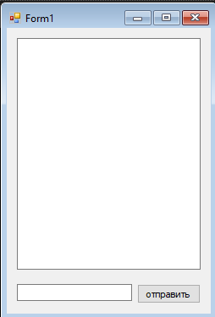

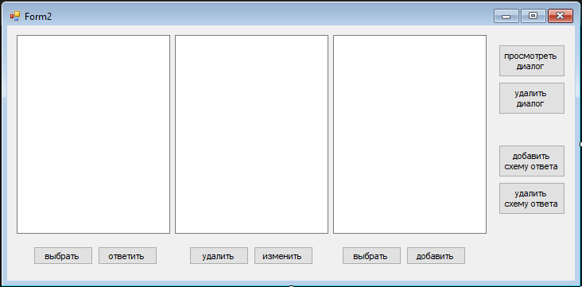

Рис. 22. Состав экранных форм

### 1.3.5. Определение требований к хранилищу данных

Хранилище данных должно быть разработано на основе СУБД MY SQL Server с использованием клиент-серверной архитектуры. Использование данной СУБД обеспечивает следующие функции:

целостность БД;

резервное копирование;

быстрое восстановление после сбоев;

высокую надежность работы;

высокую производительность.

В качестве информационных объектов БД будут выступать объекты "сообщение пользователя", "сообщение поддержки", "идентификатор пользователя", "идентификатор поддержки", "данные диалогов", "данные отчета", "найденные диалоги".

# 2. Разработка рабочего проекта

## 2.1. Определение классов анализа

### 2.1.1. Классы объектов-сущностей

На основе объектов, выявленных при разработке сценариев, были определены следующие классы сущностей:

1. Класс данные ID пользователя – объект, уникальный идентификатор пользователя;

* ID – тип int;
* Name - тип string;

1. Класс сообщения пользователя – объект, содержит текст сообщения которое отправил пользователь и его ID;

* ID – тип int;
* Text - тип string;
* Dialog_id – тип int;
* User_id – тип int;
* To_user_id – тип int;
* timeM – тип DateTime;

1. Класс данные параметров поиска – объект, содержит данные по которым осуществляется поиск сохраненных диалогов;

* ID – тип int;
* param - тип string;

1. Класс сообщения поддержки – объект, содержит текст сообщения которое отправил специалист поддержки и его ID;

* ID – тип int;
* Text - тип string;
* Dialog_id – тип int;
* User_id – тип int;
* To_user_id – тип int;
* timeM – тип DateTime;

1. Класс данные ID специалиста поддержки - объект, уникальный идентификатор специалиста поддержки;

* ID – тип int;
* nameS - тип string;

1. Класс данные диалогов – объект, содержит данные сообщений пользователя и поддержки в некоторый период времени;

* ID – тип int;
* One_user_id – тип int;
* Two_user_id – тип int;
* TimeD– тип DateTime;

1. Класс найденные диалоги – объект, содержит диалоги которые удовлетворяют условиям данных параметров поиска;

* ID – тип int;
* Id_dialog – тип int;

1. Класс данные отчета – объект, содержит данные которые были выведины в отчет;

* Id – тип int;
* ID_naid_dialoog – тип int;
* Text - тип string.

### 2.1.2. Классы граничных объектов

В качестве граничных были выявлены следующие классы:

* Класс форма обратной связи поддержки – форма отправки сообщений поддержки;
* Класс форма обратной связи пользователя - форма отправки сообщений пользователя;
* Класс форма управление обратной связью – форма администрирования поддержки (создание отчетов, управление данными);

## 2.2. Определение методов объектов

Для определения методов объектов были построены диаграммы последовательности для сценариев требований (рис. 23, 24, 25).

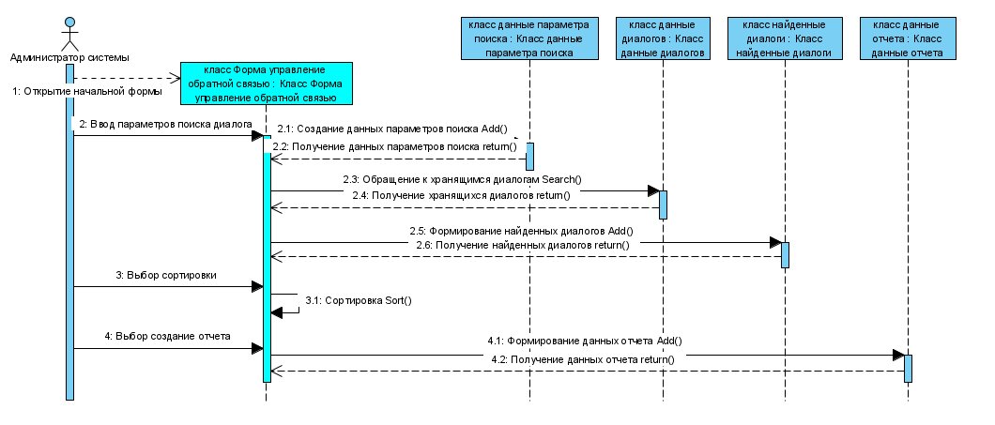

Рис. 23. Диаграмма последовательности для сценария «Формирование отчетов»

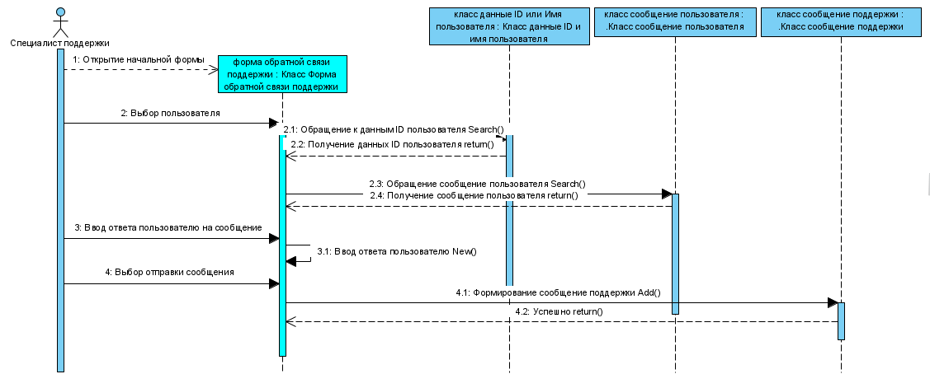

Рис. 24. Диаграмма последовательности для сценария «Генерация ответа поддержки»

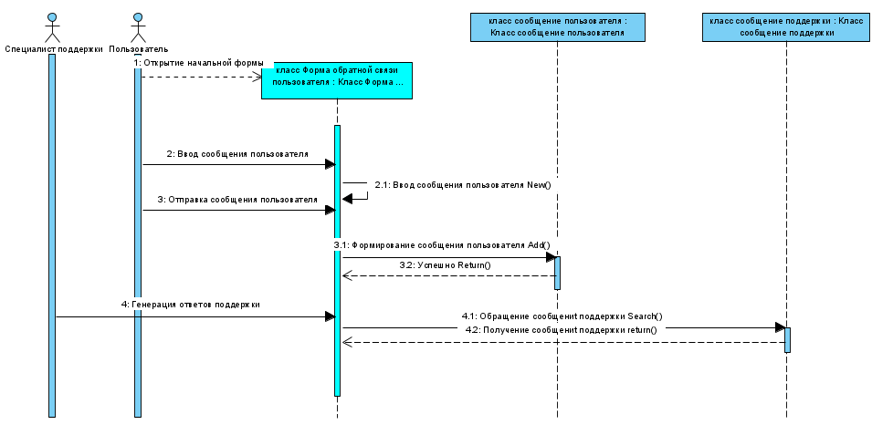

Рис. 25. Диаграмма последовательности для сценария «Возможность отправить сообщение в поддержку»

Каждое сообщение, направленное на объект, рассматривается как метод данного объекта и включается как операция, реализующая данный метод в соответствующий класс. Определенные на данном шаге методы представлены в таблице 1.

Таблица 1

Определенные методы объектов

|  |  |  |  |  |
| --- | --- | --- | --- | --- |
| Метод | Класс | Сообщение | Входные параметры | Тип возврата |
| Создание данных параметров поиска() | Данные параметров поиска | Получение данных параметров поиска() | ID : int  Param: text | void |
| Обращение к хранящимся диалогам() | Диалог | Получение хранящихся диалогов() | ID диалогов: int | List < Диалог> |
| Формирование найденных диалогов() | Диалог | Получение найденных диалогов() | ID : int  Текст : string | void |
| Формирование данных отчета() | Отчет | Формирование данных отчета() | ID : int  Текст : string | void |
| Формирование сообщения поддержки() | Сообщение поддержки | Формирование сообщения поддержки() | ID – int;  Текст - string;  Dialog_id – int;  User_id – int;  To_user_id – int;  Время отпрваки - DateTime; | void |
| Обращение к данным ID пользователя() | Данные пользователя | Обращение к данным ID пользователя() |  | List<Пользователи> |
| Формирование сообщения пользователя() | Сообщение пользователя | Формирование сообщения пользователя() | ID – int;  Текст - string;  Dialog_id – int;  User_id – int;  To_user_id – int;  Время отпрваки - DateTime; | void |
| Обращение к данным текста сообщения поддержки() | Сообщение поддержки | Получение данных текста сообщения поддержки() | ID сообщения поддержки: int  Текст : string | List <Сообщения поддержки > |

Итоговая диаграмма классов представлена на рис. 26.

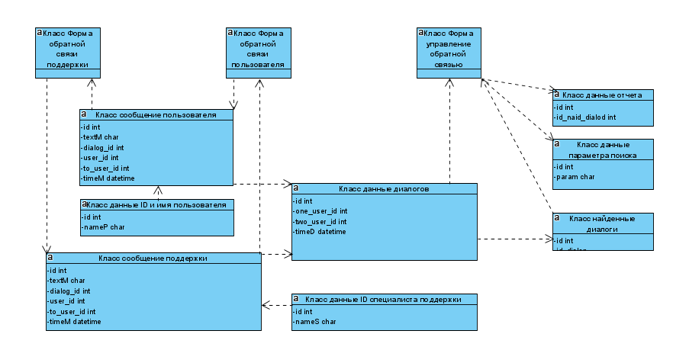

Рис. 26. Итоговая диаграмма классов

## 2.3. Выбор технологий реализации

### 2.3.1. Выбор операционной системы

В качестве операционной системы для развертывания ИС была выбрана операционная система Windows 7 (или выше). Выбор данной операционной системы обусловлен тем, что это высокоскоростная, защищенная и надежная система, используемая в настоящее время на предприятии. Смена данной ОС будет нецелесообразной.

### 2.3.2. Выбор типа взаимодействия пользователя с системой

Для взаимодействия пользователя с системой был выбран интерфейс веб приложения. Данный интерфейс обеспечивает большие возможности для отображения пользовательских функций, хорошие характеристики по оперативности обмена данными с другими компонентами. Интерфейс имеет один стиль на разных платформах. Также этот вид интерфейса наиболее интуитивен и имеет возможность адаптироваться к разным разрешениям экрана.

### 2.3.3. Выбор среды разработки и языка программирования

В качестве среды разработки была выбрана среда разработки NetBeans, в качестве основного языка программирования – мультипарадигменный язык программирования JavaScript и скриптовый язык общего назначения php. Данные среда и язык разработки являются универсальными инструментами программирования, поэтому они подходят для решения поставленной задачи по созданию ИС.

### 2.3.4. Выбор технологии взаимодействия пользовательских компонент с данными

Пользовательские компоненты будут взаимодействовать с данными на основе технологии HTTP (ASP .NET), поскольку эта технология является основной технологией доступа к данным в Web.

### 2.3.5. Определение параметров среды развертывания

На предприятии установлено оборудование с конфигурацией, достаточной для реализации ИС, поэтому параметры развертывания будут совпадать с конфигурацией этого оборудования. Среда развертывания, представленная в виде начального варианта диаграммы развёртывания, приведена на рис. 27.

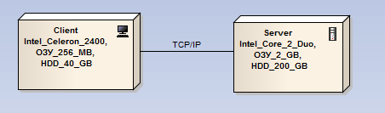

Рис. 27. Начальный вариант диаграммы развертывания

## 2.4. Проектирование хранилища данных

В качестве СУБД для разработки системы была выбрана СУБД MY SQL Server.

На основе анализа требований к базе данных и к разрабатываемой информационной системе, а также на основании анализа предметной области, построена ER-диаграмма, показанная на рис. 28.

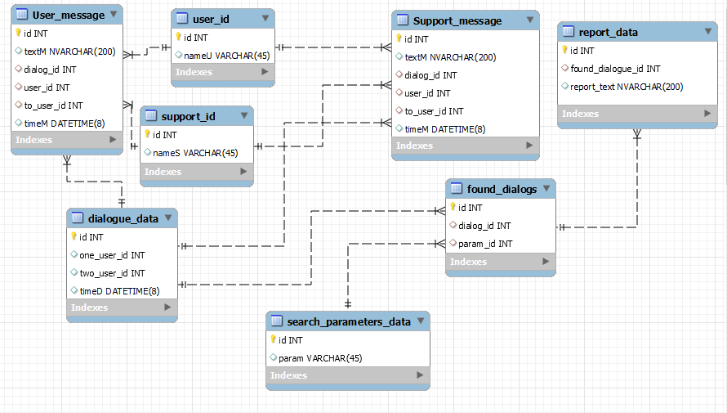

Рис. 28. ER-диаграмма

**Таблица User_message (Сообщение пользователя):**

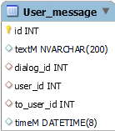

Атрибуты:

id – код сообщения пользователя (тип int, первичный ключ);

textM – текст сообщения (тип nvarchar(200));

dialog_id – код диалога (тип int);

user_id – код пользователя (тип int);

to_user_id – код работника поддержки (тип int);

timeM– время отправки сообщения (тип datetime(8)).

**Таблица Support_message (Сообщение поддержки)**

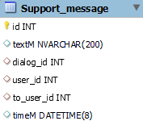

Атрибуты:

id – код сообщения поддержки (тип int, первичный ключ);

textM – текст сообщения (тип nvarchar(200));

dialog_id – код диалога (тип int);

user_id –код работника поддержки (тип int);

to_user_id – код пользователя (тип int);

timeM– время отправки сообщения (тип datetime(8)).

**Таблица report_data (данные отчета):**

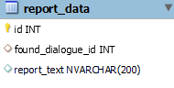

Атрибуты:

id – код отчета (тип int, первичный ключ);

found_dialogue_id – код найденных диалогов (тип int);

report_text – текст отчета (тип nvarchar(200)).

**Таблица dialog_data (данные диалогов)**

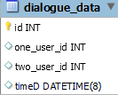

Атрибуты:

id– код данных диалогов (тип int, первичный ключ);

one_user_id – код первого пользователя (тип int);

two_user_id – код второго пользователя (тип int);

timeD – дата и время создания (тип datetime).

**Таблица user_id (идентификатор пользователя)**

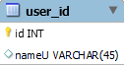

Атрибуты:

id – код идентификатора (тип int, первичный ключ);

nameU – наименование (тип nvarchar(45)).

**Таблица support_id (идентификатор поддержки)**

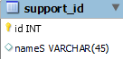

Атрибуты:

id – код идентификатора (тип int, первичный ключ);

nameU – наименование (тип nvarchar(45)).

**Таблица found_dialogs (найденные диалоги)**

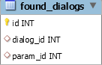

Атрибуты:

id – код найденных диалогов (тип int, первичный ключ);

dialog_id – идентификатор диалога(тип int);

param_id – параметр поиска (тип int).

**Таблица search_parametr_data (найденные диалоги)**

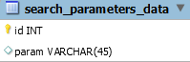

id – код параметра (тип int, первичный ключ);

param – параметр поиска (тип varchar(45)).

# 3. Реализация проекта

Классы-сущности реализованы в виде соответствующих отношений базы данных (п. 2.4, рис. 28).

Граничные классы реализованы в виде классов и соответствующих форм:

Скриншоты форм в рабочем состоянии приведены на рис. 29-35.

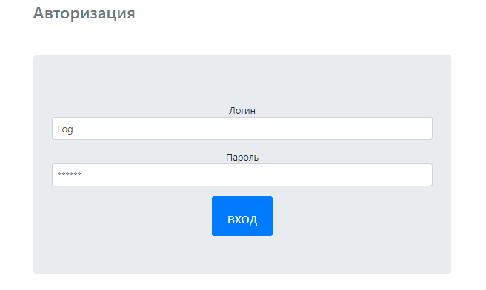

Рис. 29. Форма входа

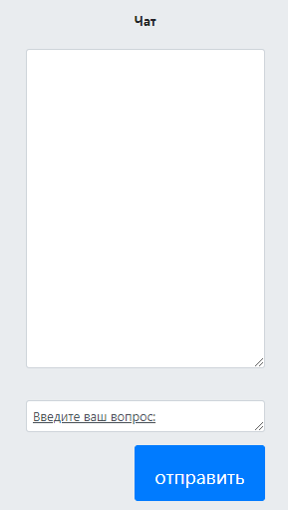

Рис. 30. Форма пользователя

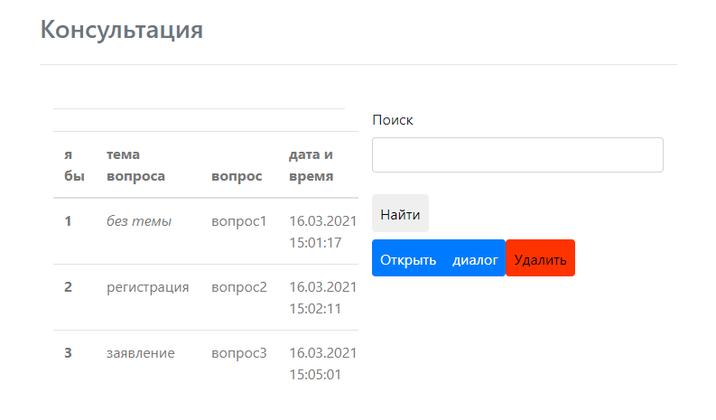

Рис. 31. Форма консультации «просмотр вопросов»

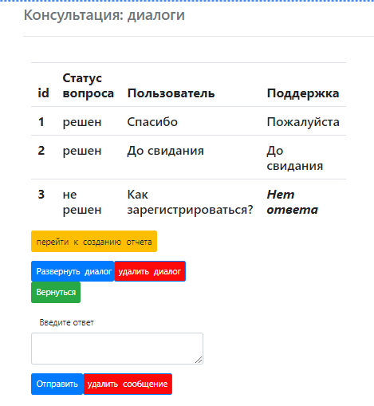

Рис. 32. Форма консультации «просмотр и управление диалогами»

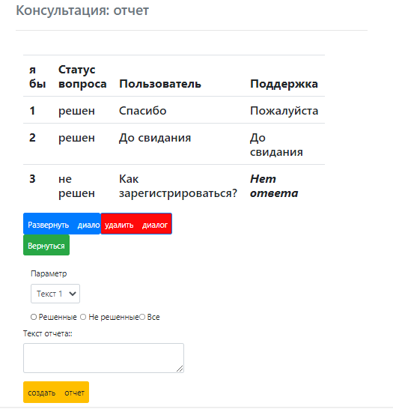

Рис. 33. Форма консультации «формирование отчета»

# 4. Развёртывание информационной системы

Для развертывания информационной системы необходимо выполнить следующие действия:

1.1. Используя файл BD.bak, создать копию базы данных в среде My SQL– для версии My SQL Server 5.0.

1.2. Используя файл Scripts.sql, создать базу данных, таблицы, механизмы БД, а также выполнить заполнение созданных таблиц – для других версий SQL Server.

2. В файл pril.config добавить имя сервера, к которому будет осуществляться подключение. Нужное имя сервера должно быть установлено в качестве значения атрибута «Data Source».

3. Открыть в браузере страницу администрирования системы.

4. Авторизоваться в системе.

Диаграмма развертывания информационной системы, представлена на рис. 37.

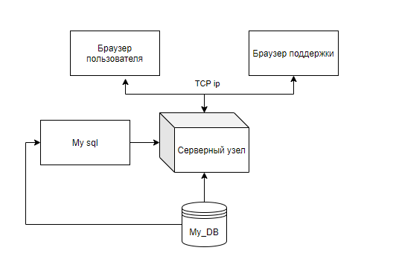

Рис. 37. Диаграмма развертывания

# 5. Список литературы

1. Ванеев О.Н. Методические указания по выполнению курсового проекта по дисциплине «Методы и средства проектирования информационных систем и технологий» для бакалавров направления подготовки 09.03.02 «Информационные системы и технологии», профиль «Информационные системы и технологии» – Кемерово, КузГТУ, 2017. – 35 с.
2. Лада Рудикова., Базы данных. Разработка приложений для студента // Питер, 2012 г. 492 с.
3. Принципы проектирования и разработки программного обеспечения: учебный курс MCSD – Пер. с англ. – 2-е изд., испр. – М. : ИТД "Русская Редакция", 2002. – 736 с.
4. Буч Г. и др. Объектно-ориентированный анализ и проектирование с примерами приложений. – 3-е изд.: Пер. с англ. – М.: ООО "И.Д. Вильямс", 2010. – 720 с.
5. Ванеев О.Н. Методические указания к практическим работам по дисциплине «Методы и средства проектирования информационных систем и технологий» для бакалавров направления подготовки 09.03.02 «Информационные системы и технологии», профиль «Информационные системы и технологии» – Кемерово, КузГТУ, 2017. – 200 с.
6. Бейли, Моррисон., Изучаем PHP и MySQL // Эксмо, 2010 г. 800 с.

# Приложение А. Техническое задание

1. Общие сведения о разрабатываемой системе.

**1. Общие сведения о системе**

**1.1. Полное наименование системы и её условное обозначение.**

Полное наименование системы – "Информационная система автоматизации обратной связи с пользователем для сайта комитета социальной защиты населения г. Прокопьевска".

Условное обозначение – ИСОС (Информационная система обратной связи).

**1.2. Указание на заказчика и разработчика системы**

Заказчик системы: Комитет социальной защиты населения администрации города Прокопьевска.

Разработчик системы: Кафедра ИТМА КузГТУ.

**1.3. Перечень документов на основе которых производится разработка.**

Система разрабатывается на основании договора между КузГТУ и Комитетом социальной защиты на прохождение производственной практики.

**1.4. Плановые сроки начала и окончания работа по созданию системы.**

05.02.2021: Начало разработки. Утверждение темы диплома.

15.04.2021: Первый рубежный контроль. Подготовка презентаций по работе.

15.05.2021: Второй рубежный контроль. Утверждение даты защиты. Предоставление варианта пояснительной записки и версии системы (бета-версии).

30.05.2021: Окончание разработки. Предоставление готовой версии системы и готовой документации (пояснительная записка, презентации).

**1.5. Сведения об источниках и порядке финансирования работ.**

Работы по созданию системы не предполагают каких-либо финансовых затрат.

**1.6. Порядок оформления и предъявления заказчику результатов работ по созданию системы.**

Результаты по созданию системы будут предоставляться заказчику в установленные пунктом 1.4. сроки. В качестве промежуточных результатов предъявляется:

1. Вариант рабочей версии системы с установленной на данный момент функциональностью;

2. Рабочая документация, обеспечивающая возможность работы с предоставленным вариантом системы.

**Раздел 2. Назначение и цели создания системы.**

2.1. Назначение системы.

Разрабатываемая система предназначена для автоматизации следующих процессов:

– обмен сообщений пользователей и поддержки;

– получение ответов на часто задаваемые вопросы (список);

– возможность оставить отзыв;

– просмотр диалогов бота и поддержки с пользователем;

– ответ пользователю ботом поддержки;

– формирование отчетов (данные диалогов).

2.2. Цель разработки системы.

Цель разработки системы – повышение эффективности работы за счет:

– сокращения времени оформления отчетов, а также времени поиска необходимого материала;

– повышения качества взаимодействия пользователя с информации (упрощение ее получения, своевременность ее получения, точность самой информации);

– упрощение работы специалистов поддержки, оптимизация рабочего времени и качества предоставляемых услуг;

**Раздел 3. Характеристика объекта автоматизации**.

Сервис обратной связи для сайта комитета социальной защиты г. Прокопьевск – автоматизирует процесс работы с гражданами в базовых вопросах, позволяет снизить нагрузку на персонал.

Граждане, обратившиеся в сервис, получают быстрые ответы на заданные вопросы, могут получать прямую консультацию от специалиста, могут подать заявление на ту или иную услугу, записаться на прием к специалисту.

**Раздел 4. Требования к системе.**

**4.1. Требования к системе**

**4.1.1. Требования к структуре и функционированию системы.**

Разрабатываемая система должна иметь клиент-серверную архитектуру. Компоненты должны обеспечивать функционирование системы на существующем аппаратном обеспечении (оборудовании) Комитета социальной защиты без модернизации.

**4.1.2. Требования к численности и квалификации персонала системы и режиму его работы.**

Для обслуживания системы не должны привлекаться дополнительные сотрудники кроме оператора поддержки.

**4.1.3. Требования к защите информации от несанкционированного доступа.**

К защите информации от несанкционированного доступа предъявляются следующие требования:

– доступ в систему осуществляется с помощью авторизации путем ввода логина и пароля;

– защита системы должна обеспечиваться на всех технологических этапах обработки информации и во всех режимах функционирования, в том числе при проведении ремонтных и регламентных работ;

– программно-технические средства защиты не должны существенно ухудшать основные функциональные характеристики системы (надежность, быстродействие, возможность изменения конфигурации);

– разграничение прав доступа пользователей системы должно строиться по принципу запрещающей политики: "запрещено все, что не разрешено".

**4.1.4. Требования по сохранности информации при авариях.**

Система должна обеспечивать сохранность информации при сбоях подачи электроэнергии, при скачках напряжения. Таким образом, в системе должно быть обеспечено резервное копирование данных.

**4.1.5. Требования к патентной чистоте.**

При разработке системы должны использоваться компоненты, не подпадающие под закон об интеллектуальной собственности. Используемое программное обеспечение должно быть или уже приобретено заказчиком или быть свободно распространяемым.4.2. Требование к функциям (задачам).

4.2. Требования к функциям (задачам), выполняемым системой.

Выделяются следующие группы пользователей:

* Специалисты поддержки – полный функционал системы.
* Пользователи – разрешено чтение отправка сообщений, а также навигация внутри формы.

Выделяются следующие функции системы:

* обеспечение возможности получить ответ на самые часто задаваемые в поддержку вопросы;
* обеспечение возможности связаться с реальным человеком для получения консультации;
* обеспечение возможности регистрации и входа пользователя на сайт;
* обеспечение возможности оставить отзыв для улучшения качества взаимодействия бота с пользователем;
* обеспечение возможности отправки сообщений пользователя в поддержки;
* обеспечение возможности ответить на сообщение пользователя;
* обеспечение возможности просматривать историю диалога пользователя и бота для оказания качественной поддержки;
* возможность управления зарегистрированными пользователями;
* обеспечение возможности формирования отчетов.

**4.3. Требования к видам обеспечения.**

4.3.1. Требования к информационному обеспечению системы.

Для разработки системы должны использоваться только свободно распространяемые СУБД или хранилища в рамках программных систем, уже приобретенных предприятием.

Для реализации системы хранения данных должна использоваться СУБД MySQL.

4.3.2. Требования к лингвистическому обеспечению системы.

Для работы с базой данных должен использоваться язык запросов SQL (диалект для СУБД MySQL).

При создании клиентского приложения должны использоваться языки программирования JavaScript, PHP и язык гипертекстовой разметки HTML.

Для организации диалога пользователя с системой должен использоваться графический пользовательский интерфейс.

4.3.3. Требования к методическому обеспечению системы.

Готовая система должна сопровождаться соответствующей документацией – руководством пользователя по эксплуатации.

**4.4. Требования к информационному обмену между компонентами системы**

Должна быть связь с имеющийся БД и возможность встроить модуль в имеющийся сайт.

Связь между клиентским частью и базой данных должна осуществляться при помощи языка запросов SQL.

**4.5. Требования информационной совместимости со смежными системами;**

Система должна иметь возможность импорта результирующих документов в системы MS Word и MS Excel для дальнейшей их печати или сохранения.

**4.6. Требование к программному обеспечению**

Система должна работать в среде операционной системы Windows 7 и выше (клиентское часть) и MYSQL 5.5 и выше (СУБД).

При разработке системы не должно использоваться дополнительное платное программное обеспечение.

5. Состав и содержание работ по созданию (развитию) системы.

Работы по созданию системы выполняются в три этапа:

1. Проектирование. Разработка эскизного проекта. Разработка технического проекта (продолжительность – 2 месяца)

2. Разработка рабочей документации. Адаптация программ (продолжительность – 1 месяц).

3. Ввод в действие (продолжительность – 1 месяц).

6. Требования к составу и содержанию работ по подготовке объекта автоматизации к вводу системы в действие.

Для ввода системы в действие требуется:

– осуществить развертывание серверной части приложения на рабочих серверах Филиала;

– обеспечить сетевое соединение компьютеров с клиентскими веб приложениями с рабочими серверами, на которых установлена серверная часть приложения;

– назначить и раздать индивидуальные пароли для доступа в систему сотрудникам Филиала.

7. Требования к документированию.

7.1. Проектирование. Разработка эскизного проекта. Разработка технического проекта.

На данных этапах выходными являются следующие документы:

– пояснительная записка к эскизному проекту;

– пояснительная записка к техническому проекту;

– схема функциональной структуры.

7.2. Разработка рабочей документации. Адаптация программ.

На данных этапах выходными являются следующие документы:

– общее описание системы;

– технологическая инструкция;

– руководство пользователя;

– схема базы данных (набора данных);

– спецификация;

– описание программы;

– текст программы.

7.3. Ввод в действие.

На данном этапе выходными являются следующие документы:

– акт приемки в опытную эксплуатацию;

– протокол испытаний;

– акт завершения работ.

8. Источники разработки.

Настоящее Техническое Задание разработано на основе следующих документов и информационных материалов:

– ГОСТ 34.602-89 «Техническое задание на создание автоматизированной системы»;

– ГОСТ 24.701-86 «Надежность автоматизированных систем управления»;

– ГОСТ 15150-69 «Машины, приборы и другие технические изделия. Исполнения для различных климатических районов. Категории, условия эксплуатации, хранения и транспортирования в части воздействия климатических факторов внешней среды»

– ГОСТ 21958-76 «Система "Человек-машина". Зал и кабины операторов. Взаимное расположение рабочих мест. Общие эргономические требования»;

– ГОСТ 12.1.004-91 «ССБТ. Пожарная безопасность. Общие требования»;

– ГОСТ Р 50571.22-2000 «Электроустановки зданий».